Datos de contacto:

Carmen González Hernández
Tel. 00 34 610 25 38 46
concdecuento@gmail.com
http://concdecuento.blogspot.com

Residente en Barcelona
Disponibilidad para viajar
Miembro de ANIN (Associació de
narradores i narradors)
www.anincat.org
Carmen Glez
Narradora oral desde 2006
Diplomada en Ciencias Empresariales (1996)

Experiencia como narradora oral (Castellano/Catalán-Infantil/Adultos):
- Compañía “DosPalabras”. Sesiones de cuentos: “Cuentos perversos” (2007), “Más Perversos” (2008), “Lunas fantasmas” (2009), “Cuentos crudos para digestiones ligeras” (2010), “Cuentos ácidos” (2010).
- Compañía “Som 3d3”. Sesiones de cuentos: “Toda una vida” (2006), “Entretejidos” (2007), “Recetas para curiosos con apetito” (2008) y “Dseohhh…” (2009).
- Montajes propios: “Aleix l’explorador a la selva” (2009); “Contes de la tardor” (2009), “Contes d’hivern” (2009), “La bruixa Reixa i la mosca Bruna” (2010), “Pluvilàndia” (2010), “Una ciutat de conte” (2010). En formación: “Queridos mortales” (2011).
- Colaboraciones altruistas: Desde 2009 voluntariado de narración oral para las presas de la cárcel de mujeres de Wad-Ras de Barcelona. Y de forma esporádica para la cárcel de Brians (2008).
- Grabación: Podcasts de tertulias (2006-2007) y cuentos infantiles dramatizados (2009).

Formación específica:
VOZ
- Desde 2008: Clases de voz con Eduardo Ríos. Centre de la veu Eduardo Rios.
- 2008-2009: Curso de bio-voz con Víctor Turull.
- 2007-2009 Talleres de voz y canto con Ana Ruggiero y Beatriz Ekwunezi Ikuga en Barcelona. Stages con Helen Rowson (Bcn), Emmanuelle DJob (Bcn), Karen Gibson (Roses y Brighton), André Gismanti (N.Y.) y Gwen Conley (N.Y.)
- 2005–2010: Participación en corales de Gospel: Institut de Gospel de Barcelona, Sedeta Gospel Singers y Soulfat de Gospel
INTERPRETACIÓN
- 2009-2010: Coaching de interpretación con Jordi Godall. Col.legi de teatre de Barcelona.
- 2008: Intensivo de Clown con Merche Ochoa.
- 2006-2007: Intensivos de Clown con Alex Navarro y Caroline Dream.
DOBLAJE
- 2008-2009: Cursos de doblaje (I y II). Escuela de Doblaje de Barcelona.
NARRACIÓN ORAL
- 2006-2008: Cursos y talleres de narración oral. Con Rubén Martínez Santana. Taller con José Campanari. Taller de “Mapas simbólicos” con Ignasi Potrony. Taller con Tim Bowley y Charo Pita.
GENÉRICA
- 2010: Practitioner PNL con Xavier Pirla. Talent Institut.
- 2010: Taller de “Movimiento esencial desde el hara” con Alba Segarra. Katsugen-Yuki con Nuria Padrós. Curso de Danza-Teatro con Montse Roig. Curso de Movimiento y Voz con Agata Asensi.

Formación académica:
- 1998: Post-grado en EADA en “Control de gestión”.
- 1996: Diplomatura en Ciencias Empresariales.
Especialidad Análisis contable.

Experiencia laboral en empresas privadas:
- Desde 1985 en diferentes empresas desempeñando cargos administrativos, organizativos y de gestión.

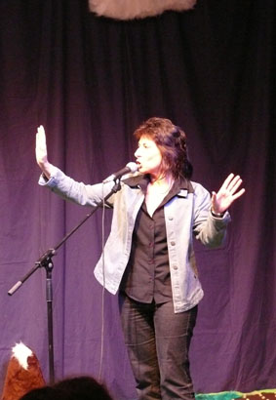

Carmen Glez
Tel. 610 25 38 46
concdecuento@gmail.com

